國家圖書館103年度「學校圖書館技術服務教育訓練」簡章
一、 宗 旨： | 本館為增進學校圖書館館員技術服務專業知能，提高資訊服務效能，特舉辦103年度「學校圖書館技術服務教育訓練」。
二、 研習時間： | 第1梯次(南區)：民國103年9月10日（星期三），9：00－16：40。  第2梯次(北區)：民國103年 9月18日（星期四），9：00－16：40。
三、 辦理單位： | 國家圖書館主辦，高雄市立圖書館合辦。
四、 聯 絡 人： | 張秀蓮小姐，電話：02-2361-9132分機860，傳真：02-23712088，  E-mail：hlchang@ncl.edu.tw
五、 上課地點： | 第1梯次高雄市大東藝術圖書館行政棟2樓演講廳(高雄市鳳山區光遠路161號)  第2梯次國家圖書館文教區3樓國際會議廳（臺北市中山南路20號）
六、 名 額： | 第1梯次預定110人。  第2梯次預定200人。
七、 報名資格： | 現任職高中以下學校圖書館工作者。
八、 課 程： | (一)兒童及青少年圖書資料的選擇；（二）圖書資料徵集途徑及工具；（三）圖書資料分類與編目
九、 報名日期： | 第1梯次即日起至8月31日止  第2梯次即日起至9月10日止
十、報名方式： | 請至國家圖書館活動報名系統（http://activity.ncl.edu.tw/）線上報名。
十一、錄取原則： | 如報名人數眾多，依報名資格及按 (一)報名先後，(二)一館2人為原則錄取。
十二、錄取通知： | 第1梯次於103年9月2日前寄發E-mail通知（9月4日前未收到通知者，請逕與辦理單位聯絡人聯繫）。  第2梯次於103年9月12日前寄發E-mail通知（9月15日前未收到通知者，請逕與辦理單位聯絡人聯繫）。
十三、報到時間： | 第1梯次：民國103年9月10日（星期三）8：50至9：10  第2梯次：民國103年9月18日（星期四）8：40至9：10
十四、報到地點： | 第1梯次：高雄市大東藝術圖書館行政棟2樓演講廳(高雄市鳳山區光遠路161號)  第2梯次：國家圖書館文教區3樓國際會議廳(臺北市中山南路20號)
十五、備 註： | 公務人員、教師全程參加者，核發學習認證時數6小時。  本課程提供午餐便當。

國家圖書館103年度資訊組織教育訓練-
「學校圖書館技術服務教育訓練」課程規劃
研習班主題：103年度資訊組織教育訓練
研習班名稱：學校圖書館技術服務教育訓練
承辦單位：國家圖書館
時 間：第1梯次(南區)103年9月10日（星期三）9：00－16：40
第2梯次(北區)103年9月18日（星期四） 9：00－16：40
地 點：第1梯次(南區) 高雄市大東藝術圖書館行政棟2樓演講廳(高雄市鳳山區光遠路161號)
第2梯次(北區) 國家圖書館文教區3樓國際會議廳(臺北市中正區中山南路20號)
學員對象：學校圖書館工作者（高中以下學校圖書館）
聯 絡 人：國家圖書館館藏發展及書目管理組張秀蓮
電話：02-23619132轉860 E-mail：hlchang@ncl.edu.tw

課 程 表：
日期 | 時 間 | 課程
【南區】第1梯次9/10(三) | 9:00-9:20 | 報 到
【南區】第1梯次9/10(三) | 9：20-10：50 | 兒童及青少年圖書資料之選擇  臺中教育大學社會科學教育學系  賴苑玲教授
【南區】第1梯次9/10(三) | 10：50-11：00 | 休 息
【南區】第1梯次9/10(三) | 11：00-12：00 | 圖書資料徵集途徑及工具  國家圖書館  館藏發展及書目管理組  閔國棋小姐
【南區】第1梯次9/10(三) | 12：00-13：30 | 中午用餐
【南區】第1梯次9/10(三) | 13：30-16：30 | 圖書資料分類編目  國家圖書館  館藏發展及書目管理組  任永禎小姐
【南區】第1梯次9/10(三) |  | 賦 歸

日期 | 時 間 | 課程
【北區】第2梯次  9/18(四) | 8:50-9:10 | 報 到
【北區】第2梯次  9/18(四) | 9:10-9:20 | 館長致詞
【北區】第2梯次  9/18(四) | 9：20-10：50 | 兒童及青少年圖書資料之選擇  臺中教育大學社會科學教育學系  賴苑玲教授
【北區】第2梯次  9/18(四) | 10：50-11：00 | 休 息
【北區】第2梯次  9/18(四) | 11：00-12：00 | 圖書資料徵集途徑及工具  國家圖書館  館藏發展及書目管理組  閔國棋小姐
【北區】第2梯次  9/18(四) | 12：00-13：30 | 中午用餐
【北區】第2梯次  9/18(四) | 13：30-16：30 | 圖書資料分類編目  國家圖書館  館藏發展及書目管理組  任永禎小姐
【北區】第2梯次  9/18(四) |  | 賦 歸

【南區】第1梯次研習場地交通位置說明

- 活動地點：大東藝術圖書館（鳳山區光遠路161號）行政棟2樓演講廳
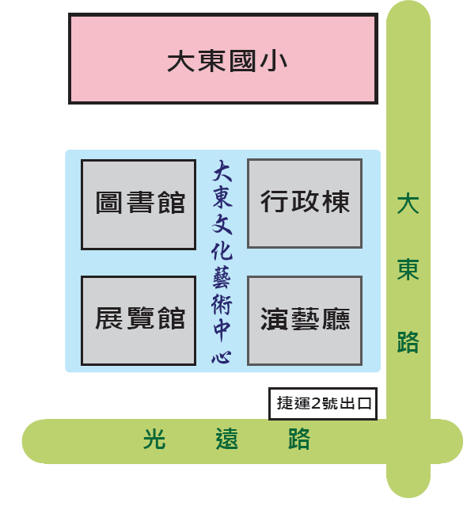
停車場入口
- 交通指南：
- 自行開車或騎車：可利用「大東文化藝術中心地下停車場」（入口在大東路）
停車費率為汽車：平日每小時20元、假日每小時30元；機車：每次10元
- 捷運：橘線大東站（2號出口）
- 公車：橘8線、橘10線、大樹祈福線、建國幹線（88）、橘9線、高雄客運8005、義大客運8504。站牌名稱：鳳山轉運站。
- 高雄市公共腳踏車：大東文化藝術中心站-01、大東文化藝術中心站-02

